**Αθήνα:** 11.01.2023

**Αρ. Πρωτ.:** 32

**ΔΕΛΤΙΟ ΤΥΠΟΥ**

**Ε.Σ.Α.μεΑ.: ΑΓΗΣΙΛΑΟΣ: Εκπαιδευτικό Σεμινάριο για καθηγητές και μαθητές της Γ’ Τάξης του Γυμνασίου Βυτίνας, 13.1.2023**

Η Εθνική Συνομοσπονδία Ατόμων με Αναπηρία (Ε.Σ.Α.μεΑ.) υλοποιεί την Πράξη «ΑΓΗΣΙΛΑΟΣ», μέσω του Επιχειρησιακού Προγράμματος «Πελοπόννησος 2014-2020» με τη συγχρηματοδότηση από την Ευρωπαϊκή Ένωση (ΕΚΤ) και από εθνικούς πόρους μέσω του ΠΔΕ.

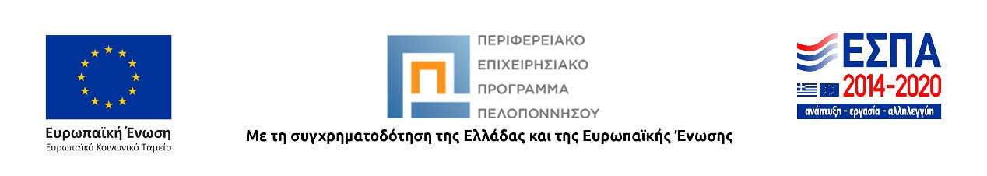Στο πλαίσιο του Π.Ε.8 «Diversity up» της Πράξης «ΑΓΗΣΙΛΑΟΣ» που υλοποιείται υπό την αιγίδα της Περιφερειακής Διεύθυνσης Πρωτοβάθμιας και Δευτεροβάθμιας Εκπαίδευσης Πελοποννήσου, το προηγούμενο διάστημα ολοκληρώθηκαν τα Θεωρητικά Εκπαιδευτικά Σεμινάρια προς τους καθηγητές και τους διευθυντές των Γυμνασίων της Περιφέρειας Πελοποννήσου καθώς και τα Βιωματικά Εκπαιδευτικά Σεμινάρια προς τους μαθητές της Γ’ Τάξης των Γυμνασίων, τα οποία πραγματοποιήθηκαν στις Έδρες των Περιφερειακών Ενοτήτων.

Σε συνέχεια των ανωτέρω, την **Παρασκευή 13 Ιανουαρίου και ώρες 11:00 με 13:00** ολοκληρώνεται ο γύρος συναντήσεων σε Γυμνάσια απομακρυσμένων περιοχών της Περιφέρειας Πελοποννήσου, με το Εκπαιδευτικό Σεμινάριο προς τους καθηγητές και τους μαθητές της Γ’ Τάξης του **Γυμνασίου Βυτίνας (Αρκαδίας).**

Στις εν λόγω συναντήσεις πραγματοποιήθηκε θεωρητική και βιωματική εκπαίδευση των διευθυντών, των καθηγητών, των μαθητών της Γ’ τάξης των Γυμνασίων και των γονέων τους στην Σύμβαση των Ηνωμένων Εθνών για τα Άτομα με Αναπηρίες, στα εμπόδια που αντιμετωπίζουν τα άτομα με αναπηρία/χρόνιες παθήσεις και στις τεχνικές συνοδείας ατόμων με κινητική και οπτική αναπηρία.

Δίνονται βεβαιώσεις παρακολούθησης.

**Για περισσότερες πληροφορίες μπορείτε να απευθυνθείτε στην Ε.Σ.Α.μεΑ., στην κα Μαίρη Σίδερη, στο τηλέφωνο 2710 221964 (8.00 - 16.00).**

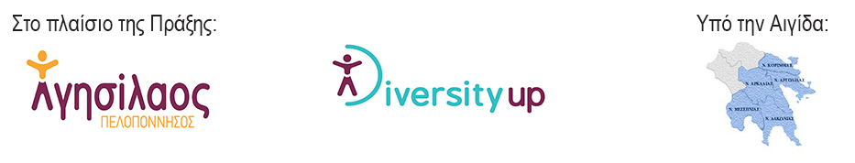

**Για περισσότερες πληροφορίες επικοινωνήστε με τον Πρόεδρο της Ε.Σ.Α.μεΑ. κ. Ι. Βαρδακαστάνη στο κινητό τηλέφωνο 6937157193.**

Τώρα μπορείτε να ενημερωθείτε για όλες τις εξελίξεις στο χώρο της Αναπηρίας στην ιστοσελίδα της Ε.Σ.Α.μεΑ.: [www.esaea.gr](http://www.esaea.gr/) ή [www.esamea.gr](http://www.esamea.gr/).

|  |  |
| --- | --- |
| Λογότυπο προσβάσιμου εγγράφου MS Word (*.docx) | **Προσβάσιμο αρχείο Microsoft Word (*.docx)**  Το παρόν αρχείο ελέγχθηκε με το εργαλείο ***Microsoft Accessibility Checker*** και δε βρέθηκαν θέματα προσβασιμότητας. Τα άτομα με αναπηρία δε θα αντιμετωπίζουν δυσκολίες στην ανάγνωσή του. |